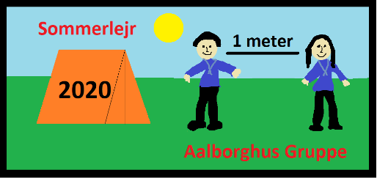

Mikro- og minisommerlejr
Praktiske informationer

Her følger en række praktiske informationer til året sommerlejr, samt hvad I skal hjælpe med.
Vi mødes på Gården lørdag d. 4/7 kl. 10.00 og er færdige igen på Gården søndag d. 5/7 kl. 16.00.

Forældrehjælp:
Hente madvarer fra Bilka To Go lørdag d. 4/7:
- Anna Ø

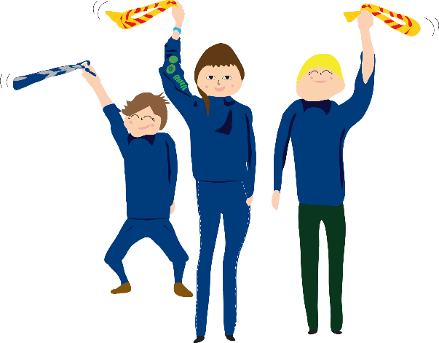
Bage kage (ca. 20 stykker)
- Andreas
- Freya
- Ida P
- Laust
- Mads
- Nora
- Oliver
- Tue

Hjælpe med telte søndag d. 5/7 kl. 15.30:
- Anna Q
- Axel og Ingrid
- Bastian
- Julie

Mobiltelefoner:
Spejderne må ikke medbringe mobiltelefoner på lejren. Det skyldes den simple grund, at en mobiltelefon kan fremkalde hjemve, og hjemve smitter let.

Oppakning:
Som spejder arbejder vi med metoden ”Klar dig selv”. Det vil sige, at man selv skal være med til at pakke tasken, at man selv kan holde styr på sine ting, og at man selv kan bære sin egen bagage. Vi vil gerne opfordre jer forældre til, at spejderne selv bærer deres taske fra bilen og ud på græsplænen, så de får en følelse af at klare sig selv.
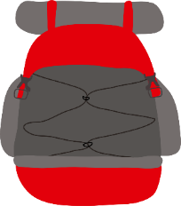
Vi anbefaler stærkt, at man pakker sine ting i en rygsæk, og at soveposen og liggeunderlaget kan spændes fast derpå. Desuden skal I medbringe en lille rygsæk.
Selvfølgelig må man få hjælp til at pakke sin rygsæk, men vi anbefaler, at man selv er med til at pakke, så man ved, hvad man har med, og hvor det ligger i tasken. For at holde styr på tingene i tasken, er det en god idé at pakke tingene i mindre poser (evt. pakposer). Husk også en pose til snavset tøj. Der skal skrives navn i/på ALT – og især i uniform og tørklæde!

Pakkeliste:
- Uniform, tørklæde, bælte, dolk, sangbog, og spejderlommen i orden (blyant/kuglepen, papir, plaster, sikkerhedsnål)
- Sovepose
- Evt. lagenpose/dynebetræk (som man lægger ned i soveposen, så man bedre kan holde varmen om natten)
- Liggeunderlag (ikke madras)
- Evt. hovedpude og lille sovedyr
- Nattøj/skiundertøj
- Toiletartikler (tandbørste, tandpasta, hårbørste, solcreme, sæbe, myggebalsam, håndsprit andre personlige ejendele og evt. medicin)
- Håndklæde
- Tøj der passer til vejret og som må blive beskidt, både shorts og lange bukser, T-shirts og trøjer
- Undertøj
- Strømper og tykke sokker
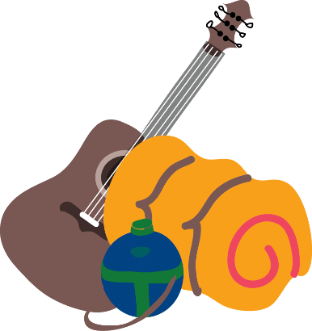
- Sko og evt. sandaler (begge dele skal være gået til, så man ingen vabler får og være gode at gå i)
- Regntøj og gummistøvler
- Jakke
- Tyk trøje
- Spisegrej (krus, kniv, gaffel, ske, flad tallerken, dyb tallerken) - meget vigtigt at dette er mærket meget tydeligt med navn, da mange har ens spisegrej, og det er træls at skændes over en tallerken til hvert måltid!!
- Drikkedunk
- Lille rygsæk

- Lommelygte og evt. ekstra batterier
- Evt. kasket/solhat
- Evt. bog, blad, spillekort

Kontakt:
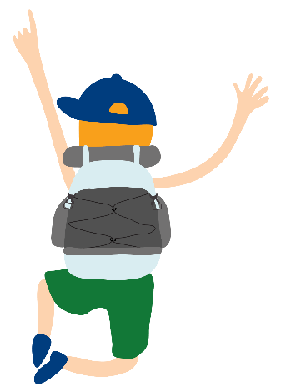
Før og under lejren kan lederne kontaktes på sms eller opkald på følgende numre:
Katharina: 2374 2585
Tobias:

Vi glæder os til en helt fantastisk lejr sammen med jer!

Mange spejderhilsner fra mikro- og minilederne
